Демоверсия
контрольной работы
по предметам учебного плана ООП ООО

Демонстрационный вариант
контрольной работы
по биологии
8 класс

Промежуточная аттестация
по биологии в 8 классе
Пояснительная записка
Промежуточная аттестационная тестовая работа по биологии составлена в соответствии с требованиями ФГОС основного общего образования, Примерной программы основного общего образования по биологии и соответствует учебным возможностям учащихся данном уровне обучения и возраста.
Цель: - объективное установление фактического уровня освоения образовательной программы и достижения результатов освоения образовательной программы;
-соотнесение этого уровня с требованиями ФГОС;
-оценка достижений конкретного обучающегося, позволяющая выявить пробелы в освоении им образовательной программы и учитывать индивидуальные потребности обучающегося в осуществлении образовательной деятельности.

Учебный предмет «Биология» преподается в 8 классе. Программа обеспечена учебником: Н.И.Пономарева . «Биология.». 8 класс.
Количество часов по программе: 2 часа в неделю (всего 70 часов)
Форма контрольной работы: тестирование
Контрольная работа по структуре и содержанию приближена к форме итоговой аттестации , состоит из трех частей: задания с выбором ответа (А), задания с кратким ответом (В) и задания с развернутым ответом (С).
Продолжительность контрольной работы - 45 мин.
Оценивание итоговой контрольной работы:
Оценка «5» - 16-19 баллов
Оценка «4» - 14-16 баллов
Оценка «3» - 7-13 баллов
Оценка «2» - менее 7 баллов

Спецификация

№ задания | Контролируемые элементы знаний | Кол-во баллов за правильный ответ
А1 | Место человека в системе органического мира. Сходство человека с животными и отличие от них. Происхождение человека. Биологическая природа и социальная сущность человека. | 1
А2 | Организм - единое целое. Уровневая организация (ткани, органы, системы органов). Общий план строения и процессы жизнедеятельности организма человека. Размножение и развитие организма человека | 1
А3 | Опора и движение. Скелет, его значение и функции. Мышцы, их строение и функции. Роль нервной системы в управлении движением мышц. | 1
А4 | Внутренняя среда: межклеточная жидкость, лимфа, кровь. Кровь, её состав и функции. Виды иммунитета | 1
А5 | Транспорт веществ. Кровеносная и лимфатическая системы. Органы кровообращения. Движение крови по сосудам. Давление крови | 1
А6 | Дыхание. Система органов дыхания, строение и функции. Дыхательные движения. Лёгочные объёмы. Газообмен в лёгких и тканях. Регуляция дыхания. | 1
А7 | Питание. Пищевые продукты и питательные вещества. Пищеварение. Строение и функции органов пищеварения. Регуляция пищеварения | 1
А8 | Обмен веществ и превращение энергии в организме человека. Витамины и их роль в организме. Выделение. Покровы тела и их функции. | 1
А9 | Нейро-гуморальная регуляция процессов жизнедеятельности организма. Нервная система и её строение. Гормоны и их влияние на процессы жизнедеятельности организма человека | 1
А10 | Органы чувств, их роль в жизни человека. Взаимодействие органов чувств | 1
В1 | Обобщение и применение знаний об организме человека | 2
В2 | Сопоставление особенностей строения и функций органов | 2
В3 | Установление последовательности биологических процессов, явлений, объектов. | 2
С1 | Применение биологических знаний в практической ситуации | 3
Итого |  | 19

Промежуточная аттестация
по биологии для 8 класса
Вариант 1
Часть А
А1. На основании каких признаков человека относят к классу млекопитающих?
1) сердце четырехкамерное
2) оплодотворение внутреннее, образуется зигота
3) орган дыхания – легкие
4) имеет диафрагму, потовые и млечные железы

А2. Каким свойством обладают нервная и мышечная ткани?
1) проводимостью
2) сократимостью
3) возбудимостью
4) воспроизведения

А3. Какой буквой на рисунке обозначено предплечье?
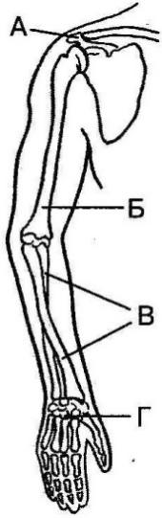
- А 2) Б 3) В 4) Г

А4. Внутренняя среда организма образована
1) клетками тела
2) органами брюшной полости
3) кровью, межклеточной жидкостью, лимфой
4) содержимым желудка и кишечника

А5. Какой буквой на схеме строения большого круга кровообращения отмечены кровеносные сосуды, по которым кровь доставляет кислород к органам?
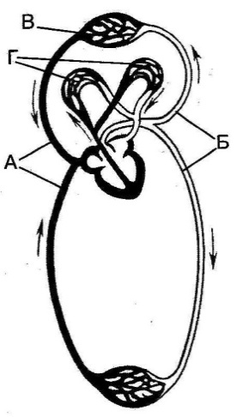
- А 2) Б 3) В 4) Г

А6. Что происходит в процессе дыхания в клетках растений, животных и человека?
1) образование органических веществ из неорганических
2) передвижение органических и неорганических веществ
3) окисление органических веществ с освобождением энергии
4) выделение из организма кислорода

А7. Какой буквой на рисунке обозначен орган, в котором происходит превращение глюкозы в гликоген?
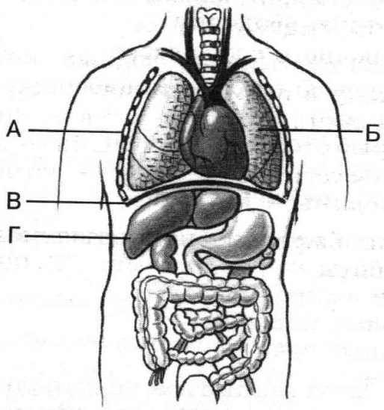
- А 2) Б 3) В 4) Г

А8. Чтобы сохранить при кулинарной обработке витамин С, который легко окисляется воздухом, надо
1) опускать овощи в кипящую воду, а кастрюлю закрывать крышкой
2) опускать овощи в холодную воду, а кастрюлю не закрывать
3) долго кипятить овощи в кастрюле с открытой крышкой
4) перед тем как варить овощи, долго вымачивать их в воде

А9. Вегетативная (автономная) нервная система регулирует работу
1) скелетных мышц
2) внутренних органов
3) жевательных мышц
4) спинного мозга

А10. Зрительные рецепторы расположены в оболочке глаза, которая называется:
1) сосудистой
2) роговицей
3) радужной
4) сетчаткой
Часть В
В1. Выберите железы, выделяющие гормоны в кровь:
1) половые
2) потовые
3) надпочечники
4) железы желудка
5) поджелудочная и гипофиз
6) печень и слюнные

В2. Установите соответствие между функцией форменного элемента крови и группой, которая эту функцию выполняет

Группы форменных элементов Функции форменных элементов
А) лейкоциты 1. Перенос кислорода к клеткам тела
Б) эритроциты 2.захват и переваривание микроорганизмов и чужеродных тел
В) тромбоциты 3.удаление углекислого газа из клеток и тканей
4. участие в свёртывании крови

В3. Установите правильную последовательность прохождения пищи через пищеварительную систему:
А) глотка
Б) пищевод
В) ротовая полость
Г) желудок
Д) тонкий кишечник
Е) двенадцатиперстная кишка
Ж) толстый кишечник
Часть С
С1. У человека обнаружены больные почки, а врач рекомендует ему лечить гнилые зубы и ангину. Объясните, чем вызвана рекомендация врача.

Промежуточная аттестация
по биологии для 8 класса
Вариант 2
Часть А
А1. О происхождении человека от млекопитающих животных свидетельствует
1) их клеточное строение
2) строение их органов из тканей
3) сходство строения их систем органов
4) развитие организма из зиготы

А2. Группа клеток и межклеточное вещество, объединенные общим строением, функцией и происхождением, образуют
1) ткань
2) орган
3) организм
4) систему органов

А3. Какой буквой обозначен на рисунке поясничный отдел позвоночника?
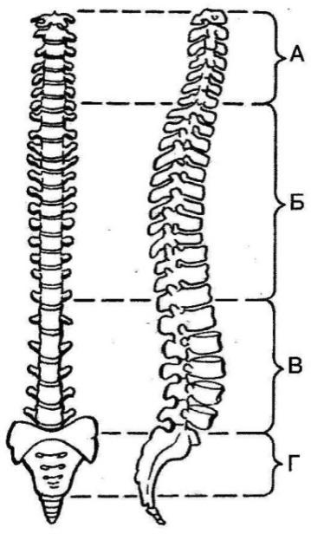
1) А 2) Б 3) В 4) Г

А4. Противодифтерийная сыворотка содержит
1) красные клетки крови
2) ослабленных возбудителей болезни
3) повышенное количество антител
4) пониженное количество лейкоцитов

А5. Какой буквой обозначен на рисунке левый желудочек сердца человека?
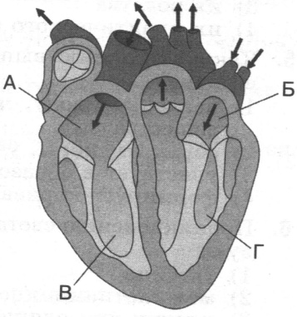
1) А 2) Б 3) В 4) Г

А6. Органом дыхания не является:
1) гортань
2) трахея
3) грудная полость
4) бронхи

А7. Продуктами расщепления белков, жиров и углеводов в тканях организма человека являются:
1) вода и аминокислоты
2) углекислый газ и вода
3) кислород и мочевина
4) глюкоза и АТФ

А8. Вторичная моча отличается от первичной тем, что во вторичной моче нет:
1) глюкозы
2) мочевины
3) солей
4) ионов К⁺ и Nа⁺

А9. У человека в отличие от животных развиты
1) большие полушария головного мозга
2) сознание и мышление
3) разнообразные условные рефлексы
4) органы чувств

А10. Максимально усиливает звуковые колебания:
1) наружный слуховой проход
2) жидкость улитки
3) слуховой нерв
4) комплект слуховых косточек

Часть В
В1 Выпишите буквы, обозначающие элементы верного ответа на вопрос: чем образована внутренняя среда в организме человека?
1) кровью
2) лимфой
3) цитоплазмой
4) желудочным соком
5) межклеточной жидкостью
6) органами брюшной полости

В2. Установите соответствие между костью черепа человека и его отделом
Кости черепа Отдел черепа
1.лобная А) лицевой
2.височная Б) мозговой
3. скуловая
4. носовая
5. затылочная

В3. Установите, в какой последовательности осуществляется преломление лучей света в оптической системе глаза человека.
А) хрусталик
Б) роговица
В) зрачок
Г) палочки и колбочки
Д) стекловидное тело
Часть С
С1. В чем состоит барьерная функция печени?

Ответы
Вариант 1.
Часть А
А1 | А2 | А3 | А4 | А5 | А6 | А7 | А8 | А9 | А10
4 | 3 | 3 | 3 | 2 | 3 | 4 | 1 | 2 | 4
Часть В
В1 1 3 5
В2 Б А Б А В
В3 В А Б Г Е Д Ж

Часть С
- Рекомендация врача вызвана тем, что у данного человека очаги инфекции находятся в больных зубах и пораженной ангиной глотке. Оттуда микробы и попадают в почки. Это нисходящая инфекция для почек.

Вариант 2.
Часть А
А1 | А2 | А3 | А4 | А5 | А6 | А7 | А8 | А9 | А10
3 | 1 | 3 | 3 | 4 | 3 | 2 | 1 | 2 | 2

Часть В
В1 1 2 5
В2 Б Б А А Б
В3 Б В А Д Г
Часть С
С.1. Печень орган массой до 1,5 кг. Стенки капилляров печени способны поглощать из крови циркулирующие в ней вещества, захватывать и переваривать вредные микроорганизмы, остатки эритроцитов, капли жира. Пройдя через капилляры , кровь собирается в центральные вены , которые впадают в нижнюю полую вену. По этим сосудам очищенная кровь выводится из печени.

